# Pass SDK

## **什么是Pass SDK**？

Pass SDK允许你在你的应用程序中使用指纹识别功能。通过指纹识别功能可以提高应用的安全性以及识别用户过程方便性。

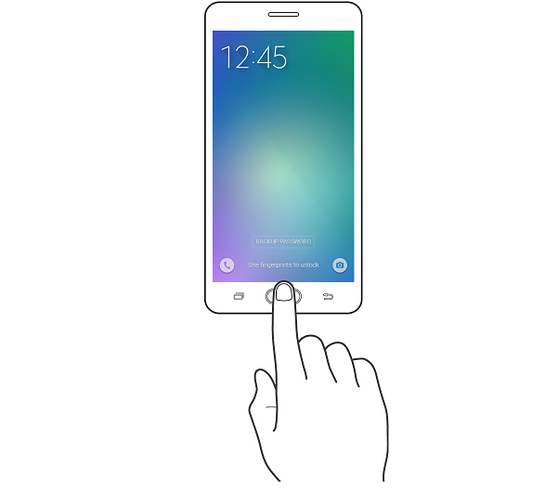

## 通过Pass SDK能够实现那些功能？

1. **请求指纹识别。**

您可以使用默认的或自定义的用户界面（用户界面）进行指纹识别。当然也可以通过无UI的方式去进行指纹识别。指纹识别用户界面可使用或不带密码按钮。有了密码按钮，用户可以选择使用一个设备密码来代替指纹。

1. **取消指纹识别请求**

当被要求指纹识别时，指纹传感器等待用户输入读取指纹。如果在20秒钟内没有指纹，该请求被自动取消。您的应用程序也可以在20秒之前直接取消该请求。如果不需要指纹识别程序，取消了对设备的保存要求。

1. **验证当前用户的指纹是否匹配设备上的指纹**
2. **检查设备上的已注册指纹**
3. **注册指纹**

通过指纹注册界面注册指纹**。**

## 使用Pass SDK有哪些限制？

1、首先设备要有指纹传感器。

2、机器的android版本号最低为android 4.2 (API 17)

# ****Motion SDK****

## 什么是****Motion SDK****

**Motion SDK**允许您从设备收集的运动信息，并在您的应用程序中使用。你可以收集从设备的传感器原始数据相关的计步器或活动识别或接听电话相关的运动。



## 通过****Motion SDK能够实现****

1. **检测呼叫动作**

**Motion SDK可以识别出用户查看设备，并将设备靠近耳朵的动作。**你可以用这个动作来接听来电。如果用户正在读取消息，则可以使用该运动来调用发送消息的号码。

1. **获取计步器数据**

通过设备上的各种传感器，计步器可以提供各种信息，如用户已已走了多少步，走了多远，当前的状态，当前的速度以及消耗的卡路里。

1. **运动状态检测**

**通过设备上的各种传感器Motion SDK可以检测你的**运动状态（静止，SDK识别走，跑，车辆）和活动。

## ****使用Motion SDK有哪些限制****

1. Android 4.3（API 18）及以上的系统版本支持运动。
2. Android 4.4（API 19）及以上的支持活动识别。
3. 如果设备具有距离，加速度和陀螺仪传感器的设备支持呼叫运动检测。
4. 如果设备具有加速度和压力传感器，则设备可以使用计步器数据。如果该设备没有压力传感器，则不能识别的上/下台阶和上/下台阶的状态。